แผนการจัดการเรียนรู้
กลุ่มสาระการเรียนรู้สุขศึกษาและพลศึกษา วิชาพลศึกษา (เทเบิลเทนนิส) ชั้นมัธยมศึกษาปีที่ 1
สาระที่ 3 การเคลื่อนไหว การออกกำลังกาย การเล่นเกมกีฬาไทย และกีฬาสากล
หน่วยการเรียนรู้ที่ 1 ชื่อหน่วย ความรู้เบื้องต้นของกีฬาเทเบิลเทนนิส เวลา 1 ชั่วโมง
แผนการจัดการเรียนรู้ที่ 2 เรื่อง ความรู้ทั่วไปของกีฬาเทเบิลเทนนิส และการเตรียมความพร้อมของร่างกาย
ผู้สอน นายเกริกเกียรติ กองกุล

1. มาตรฐานการเรียนรู้และตัวชี้วัด
พ 3.2 รักการออกกำลังกาย การเล่นเกม และการเล่นกีฬา ปฏิบัติเป็นประจำอย่างสม่ำเสมอ มีวินัย เคารพสิทธิ กฎ กติกา มีน้ำใจนักกีฬา มีจิตวิญญาณในการแข่งขัน และชื่นชมในสุนทรียภาพของการกีฬา
ม.1/1 อธิบายความสำคัญของการออกกำลังกายและเล่นกีฬา จนเป็นวิถีชีวิตที่มีสุขภาพดี

2. สาระสำคัญ
การเล่นกีฬาเทเบิลเทนนิสนั้น ผู้เล่นควรจะต้องมีความรู้ความเข้าใจเกี่ยวกับพื้นฐานของกีฬา เทเบิลเทนนิส ทั้งประวัติความเป็นมา ประโยชน์ของการเล่น และมารยาทในการเล่น เพื่อให้การเล่นกีฬาดังกล่าวเป็นไปได้ด้วยดี ในระดับเบื้องต้นผู้เล่นจึงควรศึกษาทำความเข้าใจ ตลอดจนรู้หลักการเตรียมความพร้อมของร่างกายเพื่อทำให้ผู้เล่นสามารถเล่นได้อย่างถูกต้อง ปลอดภัย และเกิดความชำนาญ ซึ่งจะส่งผลทำให้การเล่นกีฬาเทเบิลเทนนิสในระดับที่สูงขึ้นไปเป็นไปได้ด้วยดีและมีประสิทธิภาพยิ่งขึ้น

3. จุดประสงค์การเรียนรู้
3.1 นักเรียนบอกความรู้ทั่วไปเกี่ยวกับกีฬาเทเบิลเทนนิสได้ (K)
3.2 นักเรียนปฏิบัติทักษะการเตรียมความพร้อมของร่างกายได้ (P)
3.3 นักเรียนให้ความร่วมมือในการเรียนและฝึกปฏิบัติเป็นอย่างดี (A)

4. สาระการเรียนรู้
4.1 ความรู้ทั่วไปเกี่ยวกับกีฬาเทเบิลเทนนิส
- ประวัติของกีฬาเทเบิลเทนนิส
- ลักษณะการเล่นกีฬาเทเบิลเทนนิส
- ความปลอดภัยในการเล่นกีฬาเทเบิลเทนนิส
- ประโยชน์ของกีฬาเทเบิลเทนนิส
- มารยาทในการแข่งขันกีฬาเทเบิลเทนนิส
4.2 การเตรียมความพร้อมของร่างกาย
- การอบอุ่นร่างกายและการยืดเหยียดกล้ามเนื้อ

5. กิจกรรมการเรียนรู้
5.1 ขั้นเตรียม (5 นาที)
5.1.1 ครูสั่งนักเรียนจัดแถวตอนลึก 5 แถว แยกชาย – หญิง หัวหน้าห้องบอกทำความเคารพครูผู้สอน

หมายเหตุ

ครู นักเรียน

5.1.2 ครูสำรวจรายชื่อนักเรียน ตรวจเครื่องแต่งกายและอุปกรณ์การเรียน
5.1.3 ครูแจ้งจุดประสงค์การเรียนรู้ให้นักเรียนทราบ

5.2 ขั้นสอน (30 นาที)
5.2.1 ครูอธิบายเกี่ยวกับประวัติของกีฬาเทเบิลเทนนิส ลักษณะการเล่นกีฬาเทเบิลเทนนิส ความปลอดภัยในการเล่นกีฬาเทเบิลเทนนิส มารยาทในการแข่งขัน จากนั้นเปิดโอกาสให้นักเรียนสอบถามในประเด็นที่ตนเองสงสัย หรือมีความสนใจที่รู้เพิ่มเติม
5.2.2 ครูเปิดโอกาสให้นักเรียนร่วมกันแสดงความคิดเห็นเกี่ยวกับประโยชน์ของกีฬา เทเบิลเทนนิส จากนั้นครูช่วยสรุปประโยชน์ของกีฬาเทเบิลเทนนิสให้นักเรียนฟังอีกหนึ่งครั้ง
5.2.3 ครูและนักเรียนร่วมกันแสดงความคิดเห็นเกี่ยวกับความสำคัญของการเตรียมความพร้อมของร่างกายก่อนการเล่นกีฬา

5.3 ขั้นฝึกหัด (10 นาที)
5.3.1 ครูอธิบายวิธีการอบอุ่นร่างกายและยืดเหยียดกล้ามเนื้อ จากนั้นนำนักเรียนฝึกปฏิบัติเพื่อเตรียมความพร้อมของร่างกาย ดังต่อไปนี้
- วิ่งเหยาะรอบสนาม 4 รอบ (พื้นที่ในอาคารอเนกประสงค์)
- ยืดเหยียดกล้ามเนื้อส่วนต่าง ๆ โดยการยืดเหยียดกล้ามเนื้อแต่ละส่วนให้ปฏิบัติค้างไว้ 8 – 10 วินาที ดังรูปภาพ

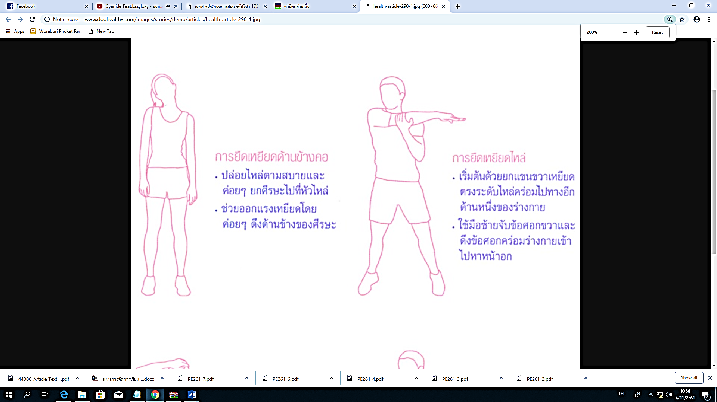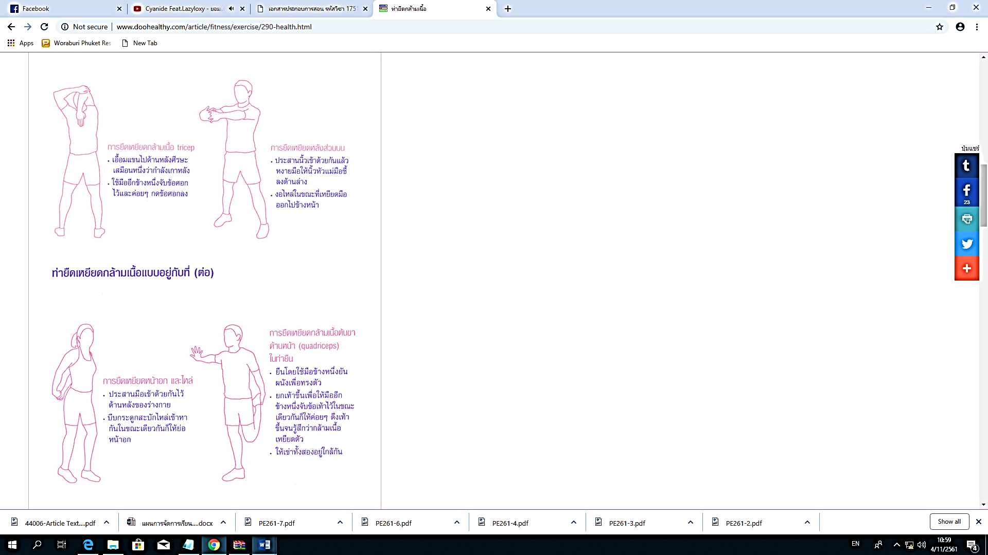

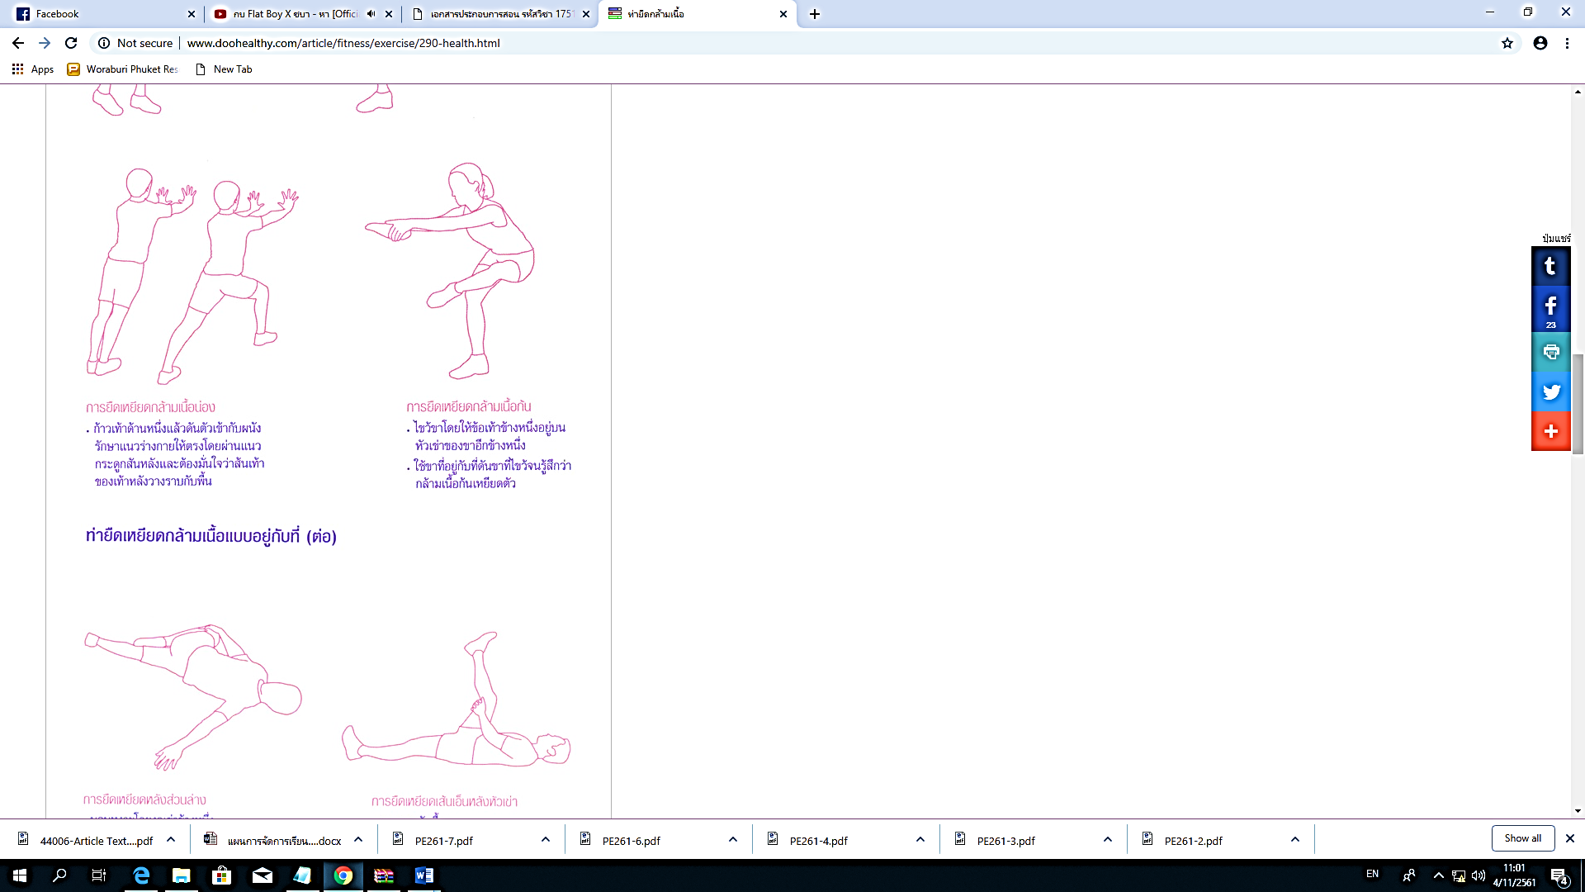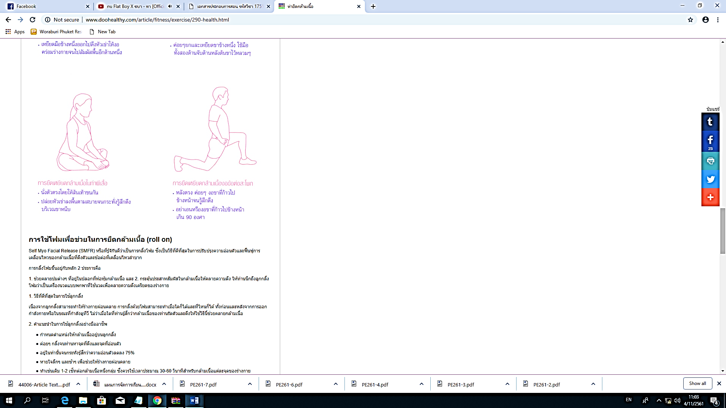

ภาพประกอบการยืดเหยียดกล้ามเนื้อส่วนต่าง ๆ
5.3.2 ครูคอยสังเกตการปฏิบัติของนักเรียน พร้อมให้คำแนะนำแก้ไขข้อบกพร่อง

5.4 ขั้นนำไปใช้ (10 นาที)
5.4.1 ครูให้นักเรียนแบ่งกลุ่มออกเป็น 4 กลุ่มเท่า ๆ กัน เพื่อแข่งเกม “วิ่งผลัดเทเบิลเทนนิส”
- วิธีการเล่น
- ให้ผู้เล่นแต่ละทีมยืนเข้าแถวตอนอยู่หลังกรวยที่ 1 ดังรูปภาพ
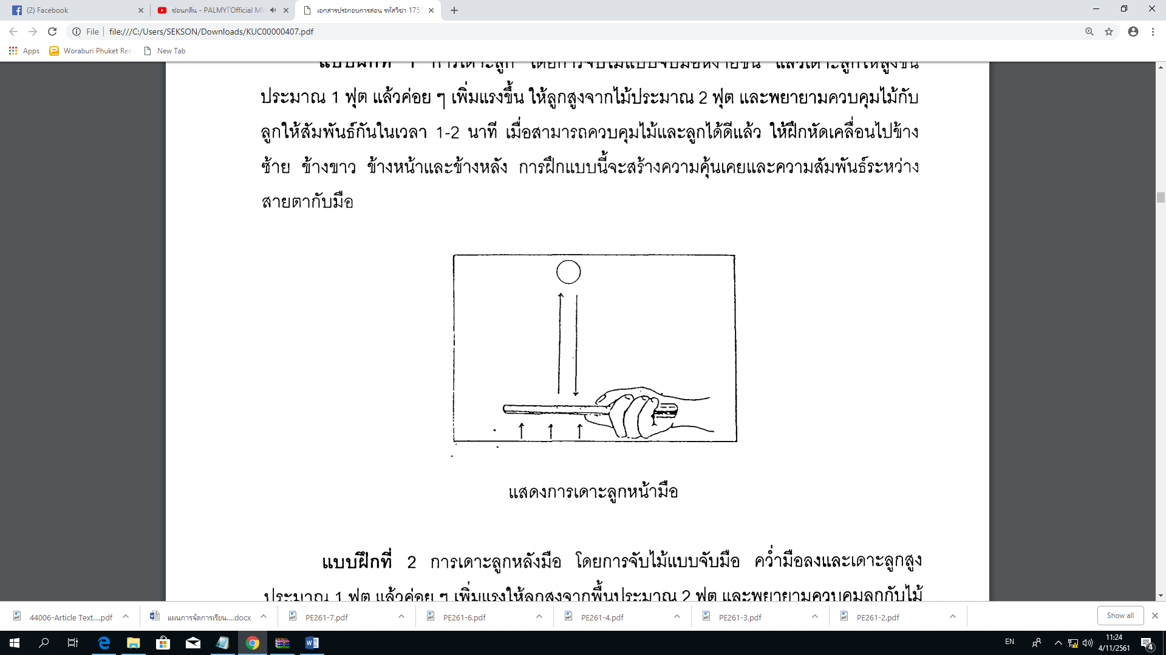
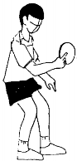
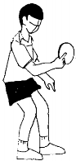

1 2

- ครูแจกไม้เทเบิลเทนนิสและลูกเทเบิลเทนนิสกลุ่มละ 1 ชุด (ไม้เทเบิลเทนนิส 1 ไม้ ลูกเทเบิลเทนนิส 1 ลูก) โดยให้ผู้เล่นคนแรกนำลูกวางบนไม้เทเบิลเทนนิสให้นิ่งที่สุด
- เมื่อครูให้สัญญาณนกหวีด ให้ผู้เล่นคนแรกของแต่ละทีม วิ่งหรือเดินไปอ้อมกรวยที่ 2 โดยพยายามไม่ให้ลูกตกจากไม้เทเบิลเทนนิส และห้ามใช้มืออีกข้างช่วยประคองลูก (ถ้าตกกลับมาเริ่มใหม่)
- เมื่อวิ่งอ้อมกรวยที่ 2 แล้วให้วิ่งกลับมาที่กรวยที่ 1 จากนั้นส่งไม้เทเบิลเทนนิสและลูกเทเบิลเทนนิสให้เพื่อนคนต่อไป ปฏิบัติเช่นนี้ไปเรื่อย ๆ ทีมใดปฏิบัติเสร็จทุกคนก่อนเป็นฝ่ายชนะ

5.5 ขั้นสรุป (5 นาที)
5.5.1 นักเรียนเข้าแถวเป็นวงกลม ครูอยู่ตรงกลาง ดังรูป

ครู

5.5.2 ครูและนักเรียนร่วมกันสรุปเกี่ยวกับความรู้ทั่วไปของกีฬาเทเบิลเทนนิส และการเตรียมความพร้อมของร่างกาย
5.5.3 ครูนัดหมายนักเรียนเกี่ยวกับการเรียนในสัปดาห์ต่อไป แล้วให้นักเรียนทำสุขปฏิบัติและเตรียมตัวไปเรียนในชั่วโมงถัดไป

6. สื่อ/แหล่งการเรียนรู้
6.1 ไม้เทเบิลเทนนิส
6.2 ลูกเทเบิลเทนนิส
6.3 กรวย

7. การวัดและประเมินผล
จุดประสงค์ | วิธีวัด | เครื่องมือวัด | เกณฑ์การวัด
1. นักเรียนบอกความรู้ทั่วไปเกี่ยวกับกีฬาเทเบิลเทนนิสได้ (K) | ตอบคำถาม | คำถามของครูขณะสอน | ตอบถูกร้อยละ 70
2. นักเรียนปฏิบัติทักษะการเตรียมความพร้อมของร่างกายได้ (P) | สังเกต | วิธีการเตรียมความ  พร้อมของร่างกายได้ | ปฏิบัติได้ถูกต้อง  ร้อยละ 70
3. นักเรียนให้ความร่วมมือในการเรียนและฝึกปฏิบัติเป็นอย่างดี (A) | สังเกต | แบบสังเกตพฤติกรรม | ระดับคุณภาพ 2 ขึ้นไปผ่านเกณฑ์

8. บันทึกหลังการสอน
ผลการสอน
………………………………………………………………………………………………………………………………………………………………………………………………………………………………………………………………………………………………
………………………………………………………………………………………………………………………………………………
………………………………………………………………………………………………………………………………………………………………………………………………………………………………………………………………………………………………
………………………………………………………………………………………………………………………………………………

ปัญหาและอุปสรรค
………………………………………………………………………………………………………………………………………………………………………………………………………………………………………………………………………………………………
………………………………………………………………………………………………………………………………………………

ข้อเสนอแนะ/แนวทางการแก้ไขปัญหา
………………………………………………………………………………………………………………………………………………………………………………………………………………………………………………………………………………………………
………………………………………………………………………………………………………………………………………………

ลงชื่อ………………………………………
( นายเกริกเกียรติ กองกุล )
ครูผู้สอน

แบบสังเกตพฤติกรรม
กลุ่มสาระการเรียนรู้สุขศึกษาและพลศึกษา วิชาพลศึกษา (เทเบิลเทนนิส) ชั้นมัธยมศึกษาปีที่ 1
สาระที่ 3 การเคลื่อนไหว การออกกำลังกาย การเล่นเกมกีฬาไทย และกีฬาสากล
หน่วยการเรียนรู้ที่ 1 ชื่อหน่วย ความรู้เบื้องต้นของกีฬาเทเบิลเทนนิส เวลา 1 ชั่วโมง
แผนการจัดการเรียนรู้ที่ 2 เรื่อง ความรู้ทั่วไปของกีฬาเทเบิลเทนนิส และการเตรียมความพร้อมของร่างกาย
ผู้สอน นายเกริกเกียรติ กองกุล

คำชี้แจง : 1. ให้ผู้สอนสังเกตพฤติกรรมของนักเรียนในระหว่างเรียนและนอกเวลาเรียน แล้วขีด ลงใน ช่องที่ตรงกับระดับคะแนน
2. นักเรียนจะต้องได้คะแนนจากแบบสังเกตพฤติกรรมในชั้นเรียนระดับคะแนน 2 ขึ้นไปในทุก รายการประเมิน จึงจะถือว่าผ่านเกณฑ์การประเมิน

ลำดับที่ | รายการประเมิน | ระดับคะแนน
ลำดับที่ | รายการประเมิน | 3 | 2 | 1
1 | การแสดงความคิดเห็น
2 | การยอมรับฟังความคิดเห็นของผู้อื่น
3 | การทำงานตามหน้าที่ที่ได้รับมอบหมาย
4 | ความมีน้ำใจ
5 | การตรงต่อเวลา
รวม
ผลการประเมิน

ลงชื่อ………………………………
( ………………………………………….. )
ผู้ประเมิน

เกณฑ์การให้คะแนน
ปฏิบัติหรือแสดงพฤติกรรมอย่างสม่ำเสมอ ให้ 3 คะแนน
ปฏิบัติหรือแสดงพฤติกรรมบ่อยครั้ง ให้ 2 คะแนน
ปฏิบัติหรือแสดงพฤติกรรมบางครั้ง ให้ 1 คะแนน
เกณฑ์การตัดสินคุณภาพ
12 - 15 | ดี
8 - 11 | พอใช้
ต่ำกว่า 8 | ปรับปรุง

